 | COLÉGIO PEDRO II – CAMPUS SÃO CRISTÓVÃO III  2ª CERTIFICAÇÃO – ANO 2012 – MATEMÁTICA I  1º ANO – MEIO AMBIENTE |  |  | NOTA:
Professor: |  | Coordenadora: Maria Helena M. M. Baccar |  | Data:
Nome: GABARITO |  |  | Nº : | Turma:

ATENÇÃO:
- Resolva as questões de maneira clara e organizada.
- Questões sem desenvolvimento ou justificativa NÃO serão consideradas.
- A prova é individual e sem consulta.
- Reclamações de provas feitas a lápis NÃO serão aceitas. NÃO é permitido o uso de corretor.
- A interpretação das questões faz parte da prova.

1ª QUESTÃO (valor: 0,9)
(0,3 ponto cada item)

Em um determinado dia, 1 dólar americano valia R$ 2,00. Um mês depois, 1 dólar americano valia R$ 1,95.

a) Qual foi o percentual de desvalorização do dólar, em relação ao real, nesse mês?

Solução. A taxa de variação é dada por: $\begin{aligned}i=\frac{\text{Valor}(\text{final})−\text{Valor}(\text{inicial})}{\text{Valor}(\text{inicial})} \\ i=\frac{1,\text{95}−2,\text{00}}{2,\text{00}}=−\frac{0,\text{05}}{2}=−0,\text{025}→−2,5\text{\%}\end{aligned}$.

O sinal negativo indica a desvalorização do dólar de 2,5%.

b) A quantos dólares americanos equivale R$ 1,00 nessas duas cotações apresentadas?

Solução. Repare que se o dólar desvaloriza indica que o Real fica valendo mais do que valia na conversão. Estabelecendo a relação em cada cotação, temos:

i) 1 dólar = R$2,00. Logo, R$1,00 equivale a 0,5 dólar.

ii) $\begin{aligned}\frac{1 d}{1,\text{95} R}=\frac{x}{1 R}⇒x=\frac{1}{1,\text{95}}≃0,\text{51} \text{dólar} \\ \text{OBS}:D=0,5\text{.}(1+2,5\text{\%})=0,5\text{.}(1,\text{025})=0,\text{5125}≃0,\text{51} \text{dólar}\end{aligned}$.

c) A respeito do que você respondeu no item anterior, calcule o percentual de valorização do real, em relação ao dólar, nesse mês?

Solução. A taxa de variação será: $i=\frac{0,\text{5125}−0,5}{0,5}≃0,\text{025}→2,5\text{\%}$.

2ª QUESTÃO (valor: 0,9)
(0,3 ponto cada item)

Uma pesquisa foi feita com um grupo de pessoas que frequentam, pelo menos, uma das três livrarias, A, B e C. Foram obtidos os seguintes dados:

. das 90 pessoas que frequentam a livraria A, 28 não frequentam as demais;
. das 84 pessoas que frequentam a livraria B, 26 não frequentam as demais;
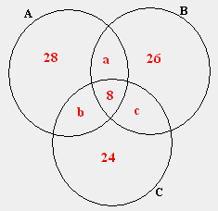
. das 86 pessoas que frequentam a livraria C, 24 não frequentam as demais;
. 8 pessoas frequentam as três livrarias.

Faça um diagrama representativo da situação e determine:

a) o número de pessoas que frequentam apenas uma livraria;

Solução. Apenas uma livraria: 28 + 26 + 24 = 28 + 50 = 78 pessoas.

b) o número de pessoas que frequentam, pelo menos, duas livrarias;

Solução. Calculando os valores de a, b e c, temos:

$\begin{aligned}\left\{a+b=\text{90}−(\text{28}+8) | \right.\left\{a+c=\text{84}−(\text{26}+8) | \right.\end{aligned}$.

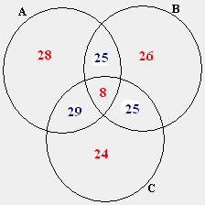
Pelo menos duas livrarias são: 25 + 25 + 29 + 8 = 50 + 37 = 87 pessoas.

c) o total de pessoas ouvidas nessa pesquisa.

Solução. O total é: 90 + 26 + 25 + 24 = 116 + 49 = 165 pessoas.

3ª QUESTÃO (valor: 0,8)

(0,2 ponto cada item)
Dados os números reais $\frac{−\text{17}}{5}$ e $\frac{3π}{2}$, faça o que é pedido:
a) Classifique cada um desses dois números como racional ou irracional;

$\frac{−\text{17}}{5}$-> Racional. A número é: – 3,4. $\frac{3π}{2}$ -> Irracional. Equivale a 1,5 (3,1415...)

b) Posicione-os na seguinte reta numerada;

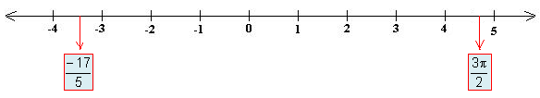

c) Indique dois números racionais que estejam entre os dois números reais citados acima;

Solução. Há infinitos. Exemplo: todos os inteiros da reta entre -3 e 4.

d) Indique dois números irracionais que estejam entre os dois números reais citados acima.

Solução. Há infinitos. As raízes quadradas inexatas entre -3 e 4: $\sqrt{2}$ e $\sqrt{3}$ são exemplos.

4ª QUESTÃO (valor: 0,9)

Dado os intervalos:

$\text{A=}\left\{x∈{\text{IR}}/{−1}<\text{x<}3\right\}$, $\text{B=}\left\{x∈{\text{IR}}/{\text{x>}}1\right\}$ e $\text{C=}\left\{x∈{\text{IR}}/{\text{x<}}2\right\}$, determine:

Solução. Observando as representações na reta numérica, temos:
a) (0,3 ponto) A U C;

R: A ∪ C = ]-∞, 3[.
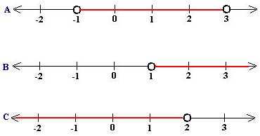

b) (0,2 ponto) B C;

R: B ∩ C = ]1, 2[.

c) (0,2 ponto) A - B;

R: A – B = ]-1, 1].

d) (0,2 ponto) B - C.

R: B – C = [2, +∞[.

